课程名称 算法分析与设计 学号 1807004728学生姓名 李沛洋 教师 井超
专业 | 数据科学与大数据技术 | 实验室名称 |  | 实验时间 | 2020.4.10
实验名称
动态规划解决子集和问题
实验目的
利用动态规划解决子集和问题
实验题目
给一个集合和一个指定数，求解集合的子集和是否可以等于指定数
实验源代码
from tkinter import *
from tkinter.scrolledtext import *
def f(arr, t):
"""
判断一个集合arr是否有某个子集和为t
:param arr: list
:param t: int
:return: int
"""
n = len(arr)
dp = [[0 for _ in range(t + 1)] for _ in range(n + 1)]
for i in range(n + 1):
for j in range(t + 1): # j为当前匹配值的大小
if arr[i - 1] > j:
# j-0：当前值不合适，当前状态等于上一状态
dp[i][j] = dp[i - 1][j - 0]
else:
# j-arr[i-1]: 采用了当前值,则相应的过去状态发生了改变
dp[i][j] = dp[i - 1][j - arr[i - 1]] + arr[i - 1]
if dp[i][j] == t:
return True
return False
# lst = [3, 34, 4, 12, 5, 2]
# s = 38
# print(f(lst, s))
root = Tk(className='子集和问题')
root.geometry('600x240')
L1 = Label(root, text="请输入物品价值列表（空格隔开）：")
L1.place(x=90, y=20)
E1 = Entry(root, bd=5)
E1.place(x=280, y=20)
L2 = Label(root, text="请输入一个数字：")
L2.place(x=90, y=50)
E2 = Entry(root, bd=5)
E2.place(x=280, y=50)
def getValue():
textPad.insert(END,str(E2.get())+":"+str(f([int(_) for _ in list(E1.get().split())],int(E2.get())))+"\n")
B = Button(root, text="计算", command=getValue, width=25)
B.place(x=230, y=117)
textPad = ScrolledText(root, width=50, height=5)
textPad.place(x=150, y=150)
root.mainloop()

实验结果（给出题目的运行结果（插入运行结果截图））
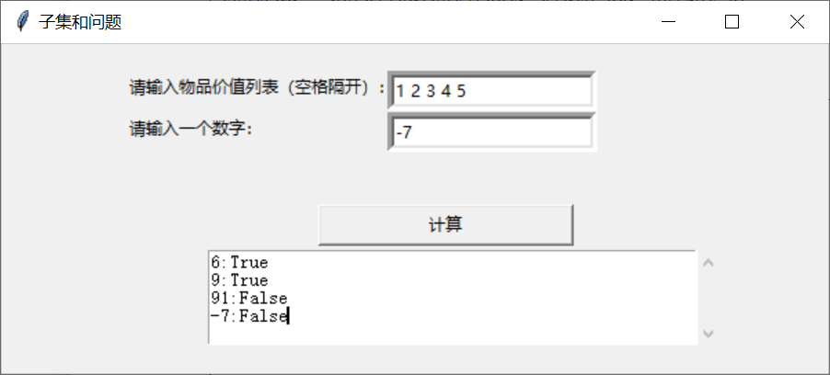

格式要求：各单元格空白行尽量少。
提交要求：电子版，文件命名中将学号和姓名具体化。

